**Tedenske novosti 40/2024**

Založbe Mladinska knjiga in Cankarjeve založbe

___________________________________________________________________________

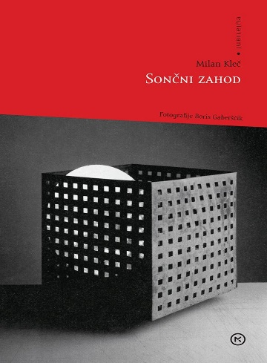**SONČNI ZAHOD**

**Milan Kleč**

*Zbirka: Jubilejne izdaje*

**MKZ**

ISBN/EAN: 9789610178132

Število strani: 480

Mere (mm): 128 x 208 x 36

Teža (g): 491

Vezava: trda

Redna cena z DDV: 42,99 EUR

Datum izida: 01. 10. 2024

Prvi prodajni dan: 04. 10. 2024

Zbirka kratkih zgodb je izšla ob 70. rojstnem dnevu avtorja, ki sodi med najbolj plodovite in nagrajevane sodobne slovenske literarne ustvarjalce.

V uvodu v svojo novo zbirko Milan Kleč pojasnjuje: »Občutek je dober, četudi sem prepisal naslov. Da ponovim, vsi naslovi zgodb so od Borisa Gaberščika, od mojstra. Neverjetno je, da sem zadrhtel, čim sem ga zapisal, s čimer hočem povedati naslednje. Kot da hkrati ugotavljam, zakaj sem se zadnja leta branil pisanja. Preprosto, prav zaradi tega drhtenja. Meni je šlo po pravici rečeno vedno močno na živce, saj kdo pa sem jaz, da bi nekaj vzdihoval in se sploh navduševal in se obenem morda počutil, kot da objemam cel svet. Prijetni občutki, ni kaj, ko ti je vse na dlani, ko zadrhtiš, ko te objame navdušenje, ko si preprosto v redu. Takšen, kot bi moral biti vsak trenutek.«

**O avtorju**

Milan Kleč (1954) je v osemdesetih letih dvajsetega stoletja začel pisati kratke zgodbe in novele, ki jih zaznamujejo erotika, fantastika in groteska, kasneje pa tudi romane, pesmi, radijske igre in drame. Njegova dela so prevedena v srbščino, hrvaščino, angleščino, nemščino, italijanščino, poljščino in ruščino. Za svoje delo je prejel številne nagrade.

__________________________________________________________________________________

**URA ZANOSA – ŽEPNICA**

**Muriel Barbery**

*Prevod: Špela Tomec*

*Zbirka: Kapučino*

**MKZ**

ISBN/EAN: 9789610178002

Število strani: 240

Mere (mm): 140 x 200 x 17

Teža (g): 222

Vezava: mehka

Redna cena z DDV: 15,99 EUR

Datum izida: 17. 09. 2024

Prvi prodajni dan: 04. 10. 2024

Roman avtorice velike uspešnice Eleganca ježa. Natančno izpisana in hkrati poetična zgodba o globoki starševski ljubezni in še globlje zakopanih skrivnostih in temnih plateh človeških značajev, ki tako boleče pustošijo med ljudmi.

**Predzgodba uspešnice En sam cvet**

Muriel Barbery se v novem romanu, ki je predzgodba uspešnice En sam cvet, vrača nekaj desetletij nazaj. Bogati trgovec z umetninami Haru Ueno je pri koncu svojega življenja, posvečenega iskanju in čaščenju lepote, življenju, ki so ga povezovale tri niti: umetnost, prijateljstvo in Rose. A Rose, ki je živela daleč stran in ni vedela ničesar o njem, je njegova največja skrivnost in bolečina …

*Nekega dne, ko je Harujeva naklonjenost do zahodnjakinj postala že zelo očitna, mu je Keisuke rekel: »Zame je vse – življenje, umetnost, duša in ženska – narisano z istim črnilom.«*

*»Kakšnim črnilom?« je zanimalo Haruja.*

*»Japonskim,« je odgovoril Keisuke. »Ne morem si predstavljati, da bi se dotaknil tujke.«*

(odlomek iz knjige)

**O avtorici**

Muriel Barbery je profesorica filozofije in avtorica šestih romanov. Nekaj let je živela v Kjotu

in Amsterdamu, zdaj pa prebiva in ustvarja na francoskem podeželju. Njena mednarodna uspešnica Eleganca ježa (2006) je izšla v skupni nakladi več kot sedem milijonov, po njej pa so posneli tudi film.

__________________________________________________________________________________

**NADLEŽNA LJUBEZEN – ŽEPNICA**

**Elena Ferrante**

*Prevod: Daša Perme Jurjavčič*

*Zbirka: Prevodno leposlovje*

**CZ**

ISBN/EAN: 9789612826895

Število strani: 192

Mere (mm): 140 x 200 x 13

Teža (g): 180

Vezava: mehka

Redna cena z DDV: 14,99 EUR

Datum izida: 17. 09. 2024

Prvi prodajni dan: 04. 10. 2024

Prvi roman, izdan pod psevdonimom Elena Ferrante, napisan v zadržanem, a občutljivem jeziku, ima elemente psihološke srhljivke, loteva pa se za pisateljico značilne teme, to je odnosa med materjo in hčerjo, kompleksnega vozla laži in čustev, ki ju veže.

**Skrivnosti iz preteklosti**

Po materini skrivnostni smrti z utopitvijo, ki je sledila seriji čudnih telefonskih klicev, se njena najstarejša hči, 45-letna Delia, vrne v rodni in negostoljubni Neapelj. Tam počasi razkriva v otroštvu potlačeno resnico o svoji družini in moških svoje matere, preteklih in nedavnih, pa tudi o očetovih zlorabah. Kar odkrije, jo globoko pretrese, predvsem pa jo njeno raziskovanje približa sami sebi.

**Filmska uprizoritev**

Romani Elene Ferrante zaradi bogatega jezika in živahnih opisov kar kličejo po filmski uprizoritvi in tako je bil tudi po tem romanu leta 1995 posnet film, ki ga je režiral Mario Martone.

**O avtorju**

Elena Ferrante je psevdonim pisateljice, ki je zlasti s svojim Neapeljskim ciklom (*Genialna prijateljica*, *O novem priimku*, *O tistih, ki bežijo, in tistih, ki ostajajo* ter *O izgubljeni deklici*) obnorela svet. V slovenščini imamo še *Dneve zavrženosti*, *Zlagano življenje odraslih* in *Izgubljeno* *hčer*.

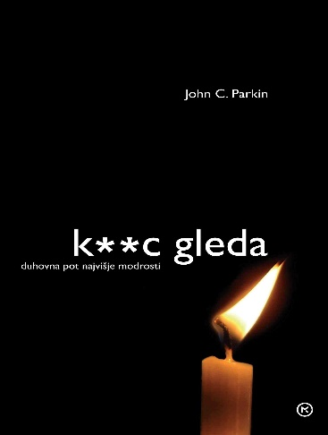**K**C GLEDA: DUHOVNA POT NAJVIŠJE MODROSTI – ŽEPNICA (2. izd.)**

**John C. Parkin**

*Prevod: Irena Duša Draž*

*Zbirka: Ogledalo*

**MKZ**

ISBN/EAN: 9789610178064

Število strani: 184

Mere (mm): 140 x 200 x 13

Teža (g): 175

Vezava: mehka

Redna cena z DDV: 14,99 EUR

Datum izida: 20. 09. 2024

Prvi prodajni dan: 04. 10. 2024

Naučite se odločno reči KURC GLEDA vsakomur in vsemu: tistemu, kar vas teži, kar »bi morali«, kar »se pričakuje od vas« in kar »si drugi mislijo« o vsem skupaj.

Če rečete KURC GLEDA, je to kot masaža za vaš um: pomiri vas, sprosti napetosti in zavrže vse tisto, kar tako ali tako ne deluje. Ko to izrečete, se boste nemudoma počutili bolje. Nehali se boste jalovo zoperstavljati stvarem in končno naredili tako, kakor bi že ves čas radi: po zdravi pameti, po svoje.

Naravnanost na KURC GLEDA je duhovno dejanje; nič drugega kot zahodnjaški izraz za starodavno vzhodnjaško filozofijo »plavanja s tokom«, pri kateri se odrečete nadzoru nad stvarmi in ob tem občutite neizmerno svobodo duha. Še več: doumeli boste, da pravzaprav nič ni tako zelo blazno pomembno. (Če sploh.)

Metoda KURC GLEDA kot duhovna pot najvišje modrosti ne zahteva mističnega popevanja, meditiranja v zavozlanih položajih, nošenja lesenih sandal in prižiganja kadil. Moč te sodobne neotesanosti je idealna za vse, ki bi se radi znebili stresa in tesnobe, ki prežemata vsakdan tipičnega zahodnjaka in krojita vse njegovo življenje.

__________________________________________________________________________________

**VSI BOŽJI OTROCI PLEŠEJO – ŽEPNICA**

**Haruki Murakami**

*Prevod:* *Domen Kavčič*

*Zbirka: Moderni klasiki*

**CZ**

ISBN/EAN: 9789612826307

Število strani: 136

Mere (mm): 140 x 200 x 10

Teža (g): 132

Vezava: mehka

Redna cena z DDV: 13,99 EUR

Datum izida: 17. 09. 2024

Prvi prodajni dan: 04. 10. 2024

Zgodbe, zbrane v tej knjigi, so izhajale posamično, pod skupnim naslovom Po potresu, v mesečniku Šinčo (glasilu založbe Šinčoša). Rdeča nit vseh besedil je katastrofalni potres v mestu Kobe leta 1995, v katerem je umrlo 6400 ljudi. Protagonistov zgodb potres sicer ne prizadene neposredno, toda za vse pomeni točko preobrata v njihovih dosedanjih, povprečno vsakdanjih življenjih. Zgodbe so fantastično branje, saj pretanjeno, mehko in melanholično govorijo o naši človeškosti.

**O avtorju**

Haruki Murakami (1949) je japonski pisatelj, avtor številnih romanov, neleposlovnih del in treh zbirk kratke proze. Preveden je v več kot petdeset jezikov, izjemno priljubljen pa je tudi med slovenskimi bralci, saj imamo prevedenih večino njegovih najbolj znanih del. Za svoje ustvarjanje je med drugim prejel Jeruzalemsko nagrado.

**PONATISI**

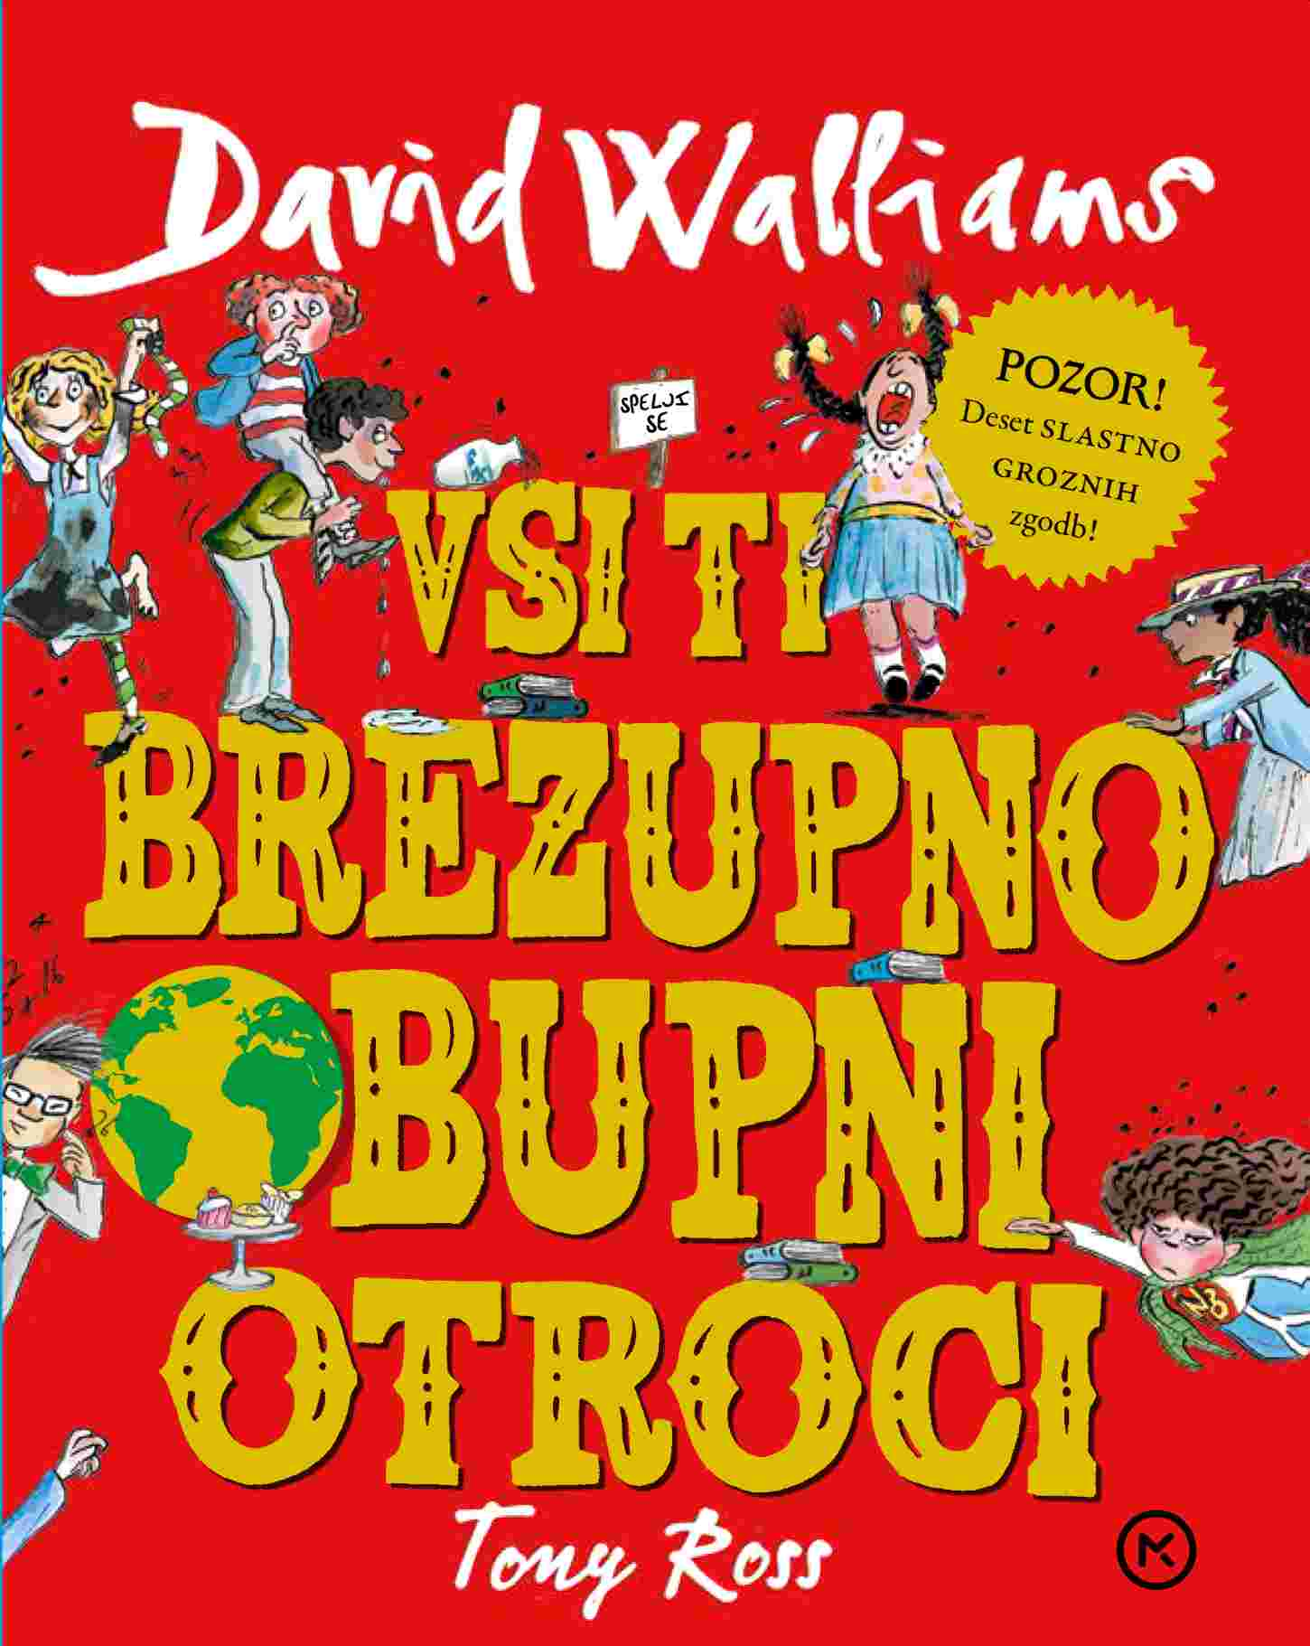**VSI TI BREZUPNO OBUPNI OTROCI**

**David Walliams**

*Ilustracije: Tony Ross*

*Prevod: Milan Dekleva*

*Zbirka: Izven – mladinska*

**MKZ**

ISBN/EAN: 9789610144564

Število strani: 272

Mere (mm): 158 x 206 x 21

Teža (g): 624

Vezava: trda

Redna cena z DDV: 27,99 EUR

Datum izida: 20. 09. 2024

Deset slastno srhljivih zgodb od enega najbolj priljubljenih avtorjev za otroke ta hip!

Ste pripravljeni na srečanje z brezupno obupnimi otroki? Si upate spoznati slinavega Slinka, cmeravo Cilko, ušivega Šimeta, migetavo Minko, smrkavega Sandija, nemarno Nedo, Braneta Udava, pukajočo Punči, resnega Resnika in Zofijo na zofi? Le pogumno!

**O avtorju**

Knjige razvpitega britanskega komika in pisatelja Davida Walliamsa so zasidrane v vrhove mednarodnih knjižnih lestvic. Z nabritim humorjem, iskrivimi domislicami in zabavnimi ilustracijami so na mah osvojile tudi slovenske bralce. Skupaj je prodal več kot 26 milijona izvodov knjig, ki so jih prevedli že v 53 jezikov.

__________________________________________________________________________________

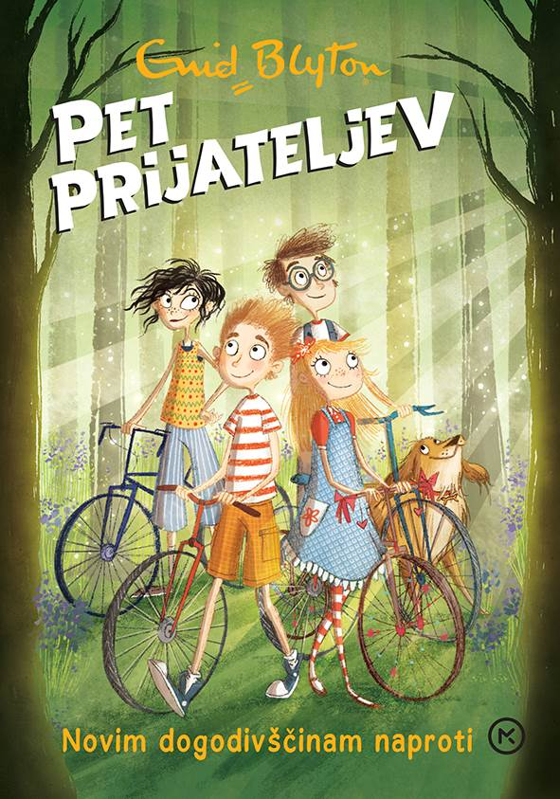**PET PRIJATELJEV: NOVIM DOGODIVŠČINAM NAPROTI (2. knjiga)**

**Enid Blyton**

*Prevod: Irena Samide*

*Zbirka: Pet prijateljev*

**MKZ**

ISBN/EAN: 9789610162551

Število strani: 176

Mere (mm): 148 x 208 x 17

Teža (g): 288

Vezava: trda

Redna cena z DDV: 19,99 EUR

Datum izida: 26. 09. 2024

2. knjiga iz priljubljene zbirke Pet prijateljev.

Julian, Dick, George, Anne in zvesti Tim preživljajo božične počitnice v Kirrinu. Tokrat pod budnim očesom domačega učitelja, sicer simpatičnega, a strogega in nepopustljivega gospoda Rolanda, ki ga je izbral Georgin oče, da bi otrokom pomagal pri učenju.

Vsem se zna prikupiti, le George in Tim se nikakor ne moreta sprijazniti z njim. Ob raziskovanju stare Kirrinove kmetije, kjer sta na počitnicah tudi dva slikarja, odkrijejo otroci zelo skrivnostna sporočila. Dolgo časa se trudijo, da bi razrešili uganko, medtem pa izginejo tudi nadvse pomembni dokumenti strica Quentina. Neločljivi prijatelji se znova zapletejo v napeto in razburljivo dogodivščino.

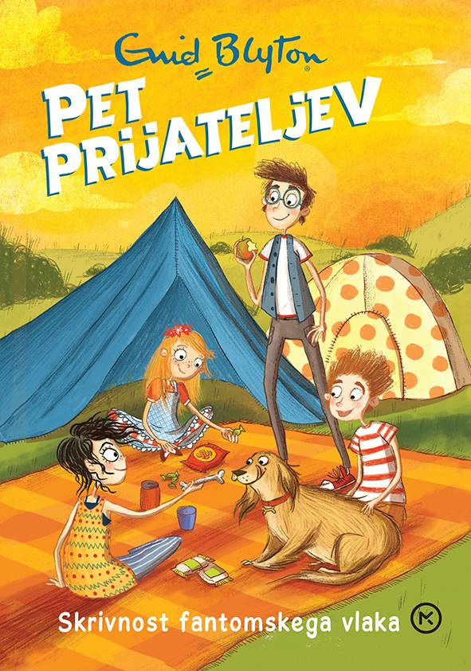**PET PRIJATELJEV: SKRIVNOST FANTOMSKEGA VLAKA (7. knjiga)**

**Enid Blyton**

*Prevod: Irena Samide*

*Zbirka: Pet prijateljev*

**MKZ**

ISBN/EAN: 9789610164760

Število strani: 192

Mere (mm): 148 x 208 x 18

Teža (g): 304

Vezava: trda

Redna cena z DDV: 19,99 EUR

Datum izida: 25. 09. 2024

7. knjiga iz priljubljene zbirke Pet prijateljev.

Slavna peterica šotori v nedotaknjeni naravi, kjer jih sredi noči preseneti vlak brez strojevodje. Bodo prijatelji razvozlali, kam vozijo fantomski vlaki in zakaj?

**Nova skrivnost, nova dogodivščina**

Dick, Julian, Anne, George in Tim uživajo počitnice v naravi, kjer so si nedaleč od zapuščene železniške postaje postavili tabor. Vse kaže, da so pred njimi mirne počitnice … Potem pa jih sredi noči prebudi skrivnostni vlak, ki se pelje brez strojevodje in kmalu izgine v temi. Sledi jih kmalu pripeljejo do odkritja nenavadnega sistema podzemnih predorov. Čemu služi? Bodo prijatelji razvozlali, kam vozijo fantomski vlaki in zakaj?

*Štirje otroci – Julian, za svojo starost visok in krepek fant, Dick, George in Anne – so se pripravljali na taborjenje. George je bila dekle, ne fant, vendar se ni nikoli odzvala na svoje pravo ime Georgina. S pegastim obrazom in kratkimi, kodrastimi lasmi je bila res videti prej fant kot dekle. »Fantastično je, da smemo iti sami taborit,« se je znova oglasil Dick. »Nisem si mislil, da nam bodo starši to dovolili po pustolovščini, ki smo jo doživeli lansko poletje, ko smo šli na pot s prikolicama.«* (Odlomek)

**Enid Blyton je ena najbolj priljubljenih otroških avtoric vseh časov**

V svetu je bilo prodanih več kot 500 milijonov njenih knjig, prevedene pa so v več tujih jezikov kot dela katerekoli druge otroške avtorice ali avtorja. Enid Blyton je nadvse rada pisala za otroke. Napisala je več kot 600 knjig in na stotine kratkih zgodb. Najbolj priljubljena je serija Pet prijateljev, zelo znani sta tudi zbirki Skrivnih sedem in Nagajivka Nika ter zgodbice o Nodiju. Zgodbe Enid Blyton z veseljem prebira na milijone otrok (in odraslih) po vsem svetu.

__________________________________________________________________________________

**E-KNJIGE**

**NEBO NAD SOLINAMI – E-KNJIGA**

**Tabea Bach**

*Prevod: Nataša Petek Hvala*

*Zbirka: Oddih*

*(EMKA, MK+)*

**MKZ**

ISBN/EAN: 9789610179290

Redna cena z DDV: 24,99 EUR

Datum izida: 04. 10. 2024

Prvi prodajni dan: 04. 10. 2024

Nadaljevanje uspešnice Sonce nad solinami prinaša razpetost med družino in ljubeznijo. Julia in Álvaro sta skupaj in srečna. Álvarovim solinam z izvrstno morsko soljo gre dobro in tudi Julijina mala restavracija je vse bolj priljubljena. Nato pa Julio nepričakovano obišče prijateljica Amelie, ki je v Nemčiji pustila službo in zato prevzame vodenje strežbe v restavraciji. Življenje bi lepo teklo, če ne bi Julijin brat Jens želel v bližini odpreti potapljaškega centra za turiste. Jens načrtuje razstrelitev nekaterih podvodnih skal, da bi imel na voljo več prostora za potapljanje. To pa bi ogrozilo celoten ekosistem na tem delu obale in seveda Álvarove soline. Ali lahko Julija reši soline in edinstven podvodni svet? Bo morala izbrati med svojo družino in moškim, ki ga ljubi?

Tabea Bach je bila, preden se je popolnoma posvetila pisanju, operna dramaturginja. Z možem živita v idilični vasici v Schwarzwaldu in veliko potujeta po svetu. Kraji, ki jih obiskujeta, so pogosto kulisa za njene pripovedi. Pisateljica se je z romani Otok kamelij, Ženske z otoka kamelij in Vrnitev na otok kamelij v domovini uvrstila na lestvice uspešnic in navdušila tudi slovenske bralke.

__________________________________________________________________________________

**ČAROBNA PAPIRNICA V AMALFIJU – E-KNJIGA**

**Roberta Gregorio**

*Prevod: Ana Grmek Kandus*

*Zbirka: Oddih*

*(EMKA, MK+)*

**MKZ**

ISBN/EAN: 9789610179276

Redna cena z DDV: 24,99 EUR

Datum izida: 04. 10. 2024

Prvi prodajni dan: 04. 10. 2024

Mojstrica prefinjenih ljubezenskih zgodb, ki se dogajajo v slikovitem Amalfiju nas tokrat pelje po poti hrepenenja. Livijino prijateljico Carolino zapusti velika ljubezen Bernardo, lastnik papirnice v Amalfiju. Carolina priseže, da ne bo nikoli več spregovorila z njim, in partnerja najde v slaščičarju Aldu. Toda Bernardo se vrne in se hoče pobotati, vendar ga Caroline zavrne, saj se boji, da bi jo spet razočaral. Hkrati pa si noče priznati, da njeno srce še vedno hrepeni po njem.

Roberta Gregorio (1976) se je rodila na Bavarskem, v slikovitem mestecu Fürstenfeldbruck ob reki Amper. Tudi zdaj z družino živi ob vodi, pravzaprav ob morju, v slikoviti južni Italiji. Tam piše prisrčne zgodbe in prevaja, kadar pa ne dela, rada bere ali se odpravi na plažo, kjer skupaj z drugimi Italijani uživa v dolce viti.

__________________________________________________________________________________

**ZVOČNE KNJIGE**

**SONCE NAD SOLINAMI**

**Tabea Bach**

*Prevod: Nataša Petek Hvala*

*Branje: Mirjam Kepic*

*Zbirka: Oddih*

**MKZ**

ISBN/EAN: 9789610179214

Dolžina posnetka: 12:33:00

Digitalni format, mp3

Redna cena z DDV: 24,99 EUR

Datum izida: 04. 10. 2024

Prvi prodajni dan: 04. 10. 2024

Nov roman izpod peresa avtorice prefinjenih ljubezenskih uspešnic diši po solinah iz Kanarskih otokov. Julia je kuharska zvezda in nikoli nima časa za počitek. Prisilni dopust si vzame, ko jo brat obvesti, da je njegov sin pobegnil iz internata, in jo prosi, naj ga pripelje na Kanarske otoke, kjer si je po ženini smrti ustvaril nov dom. Julia z nečakom odpotuje na La Palmo in tam odkrije zapuščen lokal z razgledom na romantičen zaliv, ki jo takoj očara. Bi tu lahko uresničila sanje in odprla lastno restavracijo? Le streljaj od tam ležijo soline, ki jih vodi privlačni Álvaro. Julia se vanj pri priči zaljubi in zdi se, da je tudi ona všeč njemu. Toda na njuni ljubezenski poti se hitro prikažejo ovire.

__________________________________________________________________________________

**REVIJE**

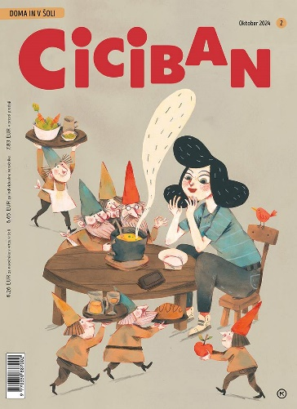**CICIBAN 2, oktober 2024**

*Odgovorna urednica: Maja Žugič*

**MKZ**

ISBN/EAN: 9770350887002

Število strani: 64

Mere (mm): 200 x 275

Redna cena z DDV: 6,26 € za naročnike v vrtcu/v šoli, 6,65 € za individualne naročnike,

7,83 € v prosti prodaji

Datum izida: 01. 10. 2024

Oktobrsko naslovnico – Sneguljčico in sedem palčkov – je ilustriral Igor Šinkovec, šalo o najhitrejši kopenski živali pa Ivan Mitrevski. Kako gre mišku v šoli beremo v zgodbi Anje Štefan z ilustracijami Alenke Sottler, kakšni sta črki C in Č pa v besedilu Tine Vrščaj, ki ga je ilustriral Peter Škerl. Pesmi Andreje Borin *Preveč – Premalo* in *Piščal* je ilustrirala Anka Kočevar, pesmi Andreja Rozmana - Roze *Srečanje s sostanovalcem* in *Domačka divjačka* pa Zvonko Čoh. *Arne, Kalvin in slivovi cmoki* je nova zgodba Špele Frlic z ilustracijo Tereze Prepadnik, *Sto tort* pa črtica Barbare Hanuš, ki jo je ilustrirala Marta Bartolj.

V Cicibanu uživamo tudi v novih dogodivščinah groznošolcev – strip ustvarjata Maša Ogrizek in Miha Ha in v norveški ljudski pravljici *Pogumna brata in velikani*, ki jo je prevedel Janko Moder, priredila Slavica Remškar, ilustriral pa Marjan Manček.

Franci Lakovič je napisal pesem *Mačji oglas*, ki jo je uglasbil Matjaž Predanič, ilustrirala pa Maja Poljanc. Poljančeva je ilustrirala tudi pesem Davida Bedrača *Mačji zborovodja*. Glasbeni strani ureja Katja Virant Iršič.

V drugem delu Cicibana najprej pokukamo v šolo na Lavrici, rešujemo Naloge s Cicibando Jelke Godec Schmidt in miselne igrarije Nataše in Gregorja Bucika ter v rubriki Živali spoznavamo hrošče. O hroščih piše Staša Tome, fotografiral jih je Davorin Tome. Letošnja novost je rubrika o moderni umetnosti, ki jo pripravlja Andreja Borin. Tokrat nam predstavlja umetnico Matejo Kavčič. V rubriki Razmigaj se! se s Katarino Bizjak Slanič učimo rolkanja, v Bradni znački pa z Boštjanom Gorencem - Pižamo in Vitanom beremo slikanico *O fantu, ki je iskal muco*. Družine so različne je rubrika, ki spodbuja pogovore o pomembnih temah – tokrat o posvojenih otrocih. Besedilo je napisala Slavica Remškar, strip je ilustriral Gorazd Vahen. Pred umetnijo meseca, ki jo je izbrala Jadranka Ivačič, preberite še napotke, kako ukrepati, če zagori. Besedilo je pripravila Tina Mlakar Grandošek, ilustrirala pa Marta Bartolj. In še Cici Vesela šola: oktobrska tema je prijateljstvo. O prijateljih je pisala Martina Peštaj, narisala pa jih je Carolina Trampuž.

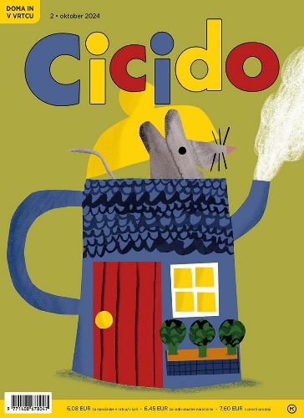**CICIDO 2, oktober 2024**

*Odgovorna urednica: Maja Žugič*

**MKZ**

ISBN/EAN: 9771408678047

Število strani: 64

Mere (mm): 200 x 275

Redna cena z DDV: 6,08 € za naročnike v vrtcu/v šoli, 6,45 € za individualne naročnike,

7,60 € v prosti prodaji

Datum izida: 04. 10. 2024

Oktobrsko naslovnico in drugo stran je ilustrirala Ana Maraž, Vrtec Pri veseli kravi pa je napisala in naslikala Jelka Godec Schmidt. Medo in Pujsi Sebastijana Preglja in Igorja Šinkovca spoznavata pomen ponovne uporabe, medo iz zgodbe *Medvedov rojstni dan* Anje Pirnat pa pomen prijateljstva. Zgodbo v slikah je ilustrirala Anka Kočevar. *Prašiček* in *Dedek in lajna* sta pesmi Anje Štefan, ki ju je ilustrirala Jelka Reichman, uganke na vasi pa je na ilustracijo Zvonka Čoha napisal Žiga Kosec. Nejko in hišica je črtica Alenke Konc Ambrožič, ki jo je ilustrirala Ana Zavadlav, Kozji vrtec pa pesem Barbare Gregorič Gorenc, ki jo je upodobila Bojana Dimitrovski. Zgodbo *Mali orjaški ligenj* sta ustvarila Jure Vuga in Maša Kozjek, Tri debele buče pa Slavica Remškar in Marta Bartolj. Sredica revije prinaša 12 strani nalog za samostojno reševanje, ki jih je z ilustracijami različnih avtorjev pripravila Maja Žugič.

V drugem delu revije najprej beremo strip Ivana Mitrevskega, nato zapojemo pesem Anje Štefan *Plašček, ki pika*, ki jo je uglasbil Peter Šavli, ilustriral pa Silvan Omerzu. Omerzu je ilustriral tudi stran Igrajmo se z glasbo, ki jo je pripravila Katja Virant Iršič. Nadalje opazujemo s Kukujem – rubriko pripravljata Nataša Bucik in Ana Zavadlav – z Jelko Pogačnik spoznavamo napovedovalce vremena in se s Katarino Bizjak Slanič učimo rolkati. Tu sta še rubrika Tako ali drugače Maje Žugič in Mihe Haja in nova kontaktna rubrika Kje je Cicido doma? V Cici Veseli šoli govorimo o prijateljstvu – besedilo je delo Martine Peštaj, ilustracije pa Ivana Mitrevskega in Marjana Mančka.